

Fiche d’inscription 2026-2027

Club : SPORTS DE MONTAGNE EN CERDAGNE ET CAPCIR

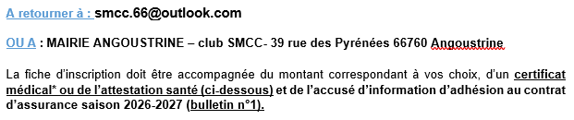


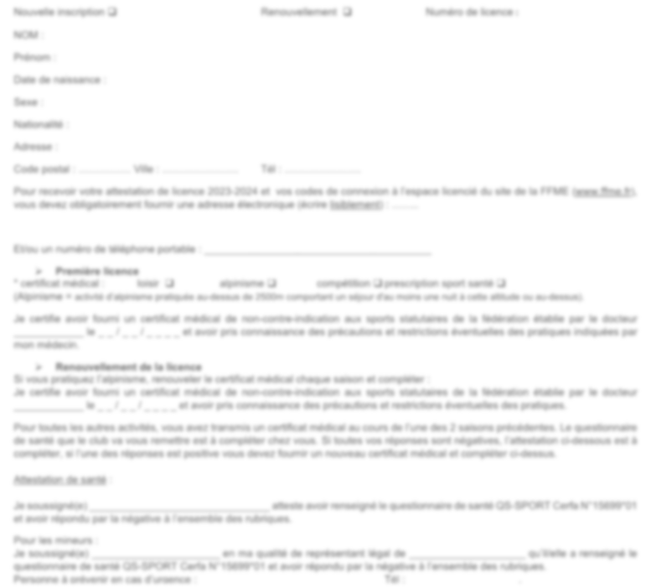
Nouvelle inscription  Renouvellement  Numéro de licence :
NOM :
Prénom :
Date de naissance :
Sexe :
Nationalité :
Adresse :
Code postal : …………… Ville : …………………. Tél : ………………….
Pour recevoir votre attestation de licence 2026-2027 et vos codes de connexion à l’espace licencié du site de la FFME (www.ffme.fr), vous devez obligatoirement fournir une adresse électronique (écrire lisiblement) : ……..

Et/ou un numéro de téléphone portable :

Première licence
* certificat médical : loisir  alpinisme  compétition  prescription sport santé 
(Alpinisme = activité d’alpinisme pratiquée au-dessus de 2500m comportant un séjour d'au moins une nuit à cette altitude ou au-dessus).
Je certifie avoir fourni un certificat médical de non-contre-indication aux sports statutaires de la fédération établie par le docteur
le _ _ / _ _ / et avoir pris connaissance des précautions et restrictions éventuelles des pratiques indiquées par
mon médecin.

Renouvellement de la licence
Si vous pratiquez l’alpinisme, renouveler le certificat médical chaque saison et compléter :
Je certifie avoir fourni un certificat médical de non-contre-indication aux sports statutaires de la fédération établie par le docteur
le _ _ / _ _ / et avoir pris connaissance des précautions et restrictions éventuelles des pratiques.
Pour toutes les autres activités, vous avez transmis un certificat médical au cours de l’une des 2 saisons précédentes. Le questionnaire de santé que le club va vous remettre est à compléter chez vous. Si toutes vos réponses sont négatives, l’attestation ci-dessous est à compléter, si l’une des réponses est positive vous devez fournir un nouveau certificat médical et compléter ci-dessus.

Attestation de santé :

Je soussigné(e) atteste avoir renseigné le questionnaire de santé QS-SPORT Cerfa N°15699*01
et avoir répondu par la négative à l’ensemble des rubriques.
Pour les mineurs :
Je soussigné(e) en ma qualité de représentant légal de qu’il/elle a renseigné le questionnaire de santé QS-SPORT Cerfa N°15699*01 et avoir répondu par la négative à l’ensemble des rubriques.
Personne à prévenir en cas d’urgence : Tél : .


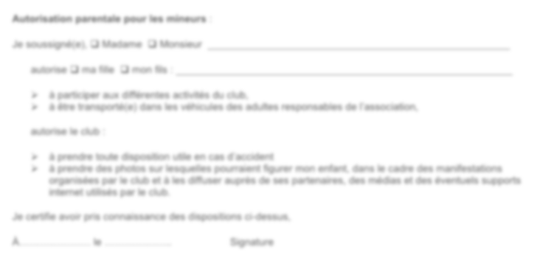
2 / 2
Autorisation parentale pour les mineurs :

Je soussigné(e),  Madame  Monsieur autorise  ma fille  mon fils :
- à participer aux différentes activités du club,
- à être transporté(e) dans les véhicules des adultes responsables de l’association, autorise le club :
- à prendre toute disposition utile en cas d’accident
- à prendre des photos sur lesquelles pourraient figurer mon enfant, dans le cadre des manifestations organisées par le club et à les diffuser auprès de ses partenaires, des médias et des éventuels supports internet utilisés par le club.

Je certifie avoir pris connaissance des dispositions ci-dessus,
À………………… le ………………..
Signature
2 Licence famille = À partir de la troisième personne d’une même famille ou résidant à la même adresse.
3 Pour information, coûts licence FFME + garanties Responsabilité civile obligatoires + coûts garanties de personne Formule Base (atteinte corporelle, frais de recherche, assistance rapatriement)
Merci de cocher votre ou vos choix

OBLIGATOIRE A | Licences | Adulte | Enfant | Famille*
OBLIGATOIRE A | Cotisation FFME National | 54€ | 41.50€ | 20.50€
OBLIGATOIRE A | Cotisation FFME Ligue  Occitanie | 16€ | 16€ | 16€
OBLIGATOIRE A | Cotisation FFME Comité  Territorial PO | 2€ | 2€ | 2€
OBLIGATOIRE A | Cotisation club SMCC | 12€ | 12€ | 12€
OBLIGATOIRE A | Garanties responsabilité civile à 6€ | 6€ | 6€ | 6€
OBLIGATOIRE A | Total sans option | 90€ | 77.50€ | 56.50€

OPTIONNEL | Pour adulte ou jeune ou famille (à cocher si besoin)
OPTIONNEL | Augmentation des garanties  d’assurance | Base 14€ | Base + 17€ | Base ++ 24€ | B =
OPTIONNEL | Options au choix | Ski de piste 5€  Voyage: 50€ | VTT 30€  Trail 10€ | Slakline / Highline 5€ | C =
OPTIONNEL | Indemnités journalières  optionnelles | IJ 1  18€ | IJ 2  30€ | IJ 3  35€ | D =
TOTAL GENERAL A+B+C+D =

fiche-inscription-type-FFME 2026 2027.docxc

